**Информация к проекту решения о предоставлении разрешения на условно разрешенный вид использования земельного участка:**

**Заявитель:** Ушаков Василий Николаевич

**Земельный участок:**

адрес: Новосибирская область, Тогучинский район, село Лекарственное, (согласно схемы расположения земельного участка на кадастровом плане территории, утвержденной постановлением администрации Тогучинского района Новосибирской области от 11.12.2020 № 1323/П/93)

площадь: 300 кв.м

**Территориальная зона:** Зона застройки индивидуальными жилыми домами и ведения личного подсобного хозяйства (Жин)

**Запрос:** «ведение огородничества (13.1)»

**Планируется:** ведение огородничества

Схема № 1

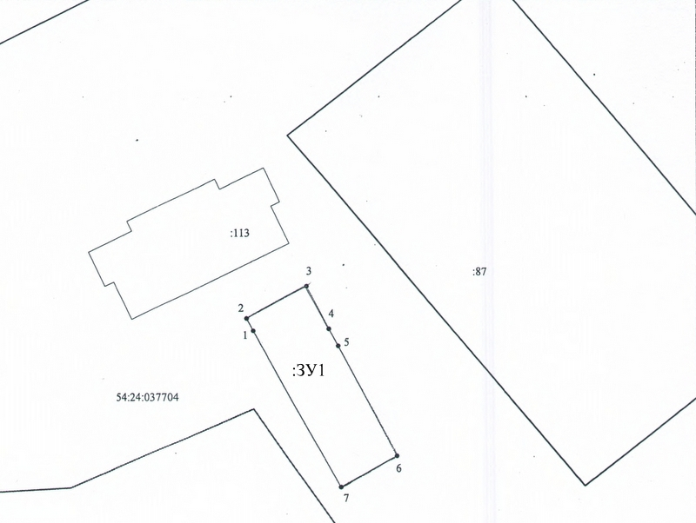

Схема №2

